**МИНОБРНАУКИ РОССИИ**

**ФЕДЕРАЛЬНОЕ ГОСУДАРСТВЕННОЕ БЮДЖЕТНОЕ ОБРАЗОВАТЕЛЬНОЕ УЧРЕЖДЕНИЕ** **ВЫСШЕГО ОБРАЗОВАНИЯ**

**«ВОРОНЕЖСКИЙ ГОСУДАРСТВЕННЫЙ УНИВЕРСИТЕТ»**

Дополнительное образование «Основы промышленного программирования»

Pygame проект по теме

«Flappy-bird – новый уровень»

Ученики Волобуев Я.А., Моисеев И.И., Терентьев Я.Н.

Преподаватель Копытина Е.А.

Воронеж 2025

**Содержание**

Содержание 2

1. Название проекта 3

2. Авторы проекта 3

3. Описание идеи 4

4. Описание реализации 4

5. Описание технологий 5

6. Интерфейс программы «Flappy-bird – новый уровень» 6

1. **Название проекта**

Требуется выполнить проект по pygame под названием «Flappy-bird – новый уровень», который обладает следующими функциональными возможностями:

* Осуществление запуска и работы игрового цикла. Создание игровых объектов (игрового персонажа, препятствий, границ экрана). Реализация их взаимодействия друг с другом и реакции на действия игрока. Выполнение условий проигрыша и победы.
* Осуществление подсчёта очков за преодоление препятствий, демонстрация прогресса и запись рекордов.
* Организация интуитивно понятной системы графического интерфейса, поддержка переходов между экранами игры посредством кнопок.
* Формирование системы игровых режимов, отличных по своей структуре и принципу работы игрового цикла. Демонстрация заранее спроектированных уровней и генерация в реальном времени бесконечной полосы препятствий.
* Визуализация игровых событий, наглядная демонстрация изменений игрового цикла благодаря многочисленным анимированным изображениям.

1. **Авторы проекта**

Авторами проекта являются Волобуев Ярослав Алексеевич, Терентьев Ярослав Никитович, Моисеев Иван Иванович, ученики второго года обучения проекта «Яндекс.Лицей», которые совместно выполняли вышеописанный проект.

1. **Описание идеи**

В современном мире в связи с постоянным ускорением темпов жизни человеку ежедневно приходится сталкиваться с новыми проблемами и задачами. Под их давлением растёт стресс и напряжение, оказываемое на человека, ухудшается его душевное и физическое состояние. В таких условиях важное значение приобретает сфера развлечений, призванная позаботиться о том, чтобы человек мог отдохнуть и отвлечься от будничной рутины. Среди досуга всё более популярными становятся видеоигры, дарящие уникальный опыт и яркие впечатления прямо за экраном компьютера. Одной из таких видеоигр является разработанная в ходе выполнения данного проекта на pygame игра «Flappy-bird – новый уровень». В ней знакомый игровой процесс дарит новые эмоции за счёт обновлённых механик и визуальных эффектов. Благодаря простоте освоения видеоигра способна увлечь, как новичков, так и опытных игроков, для которых были разработаны уровни и динамическая сложность. Вы можете бесконечно совершенствовать свои навыки в аркадном режиме соревнуясь с друзьями в количестве набранных очков, ставя новые рекорды. Видеоигра «Flappy-bird – новый уровень» поможет вам весело провести время. Просто выберите понравившийся режим и начинайте играть!

1. **Описание реализации**

Видеоигра «Flappy-bird – новый уровень» была разработана с помощью следующих основных классов:

* Bird – класс спрайта игрового персонажа. В нём реализована реакция героя на действия игрока, проверяются условия окончания игры.
* Pipe и Ball – классы спрайтов игровых препятствий (труб и пил). Осуществляют перемещение препятствий на экране по определённому алгоритму, задают их форму.
* Buttons – класс спрайтов кнопок, отвечающий за перемещение между экранами, выбор режимов игры.

Видеоигра «Flappy-bird – новый уровень» была разработана с помощью следующих основных функций:

* main – функция основного игрового цикла. Осуществляет игровой процесс: регистрирует изменение спрайтов, возникновение событий. Выводит полученный результат для игрока.
* start_screen, choose_level, choose_game_mode – функции игрового меню. Отображают для пользователя информацию о выбираемых условиях игры.
* game_over, win – функции отображения окончания игры. Информируют о победе (win) или проигрыше (game_over), а также набранном количестве очков (game_over).

1. **Описание технологий**

В разработанной видеоигре «Flappy-bird – новый уровень» реализованы все рассмотренные в ходе изучения блока pygame технологии:

* Система окон (несколько стартовых и финальных окон).
* Подсчёт результатов (класс Counter).
* Спрайты их пересечения (collide) и анимации.
* Несколько уровней (три уровня разные по сложности).
* Хранение данных (record.txt, куда записывается максимальное количество очков за всё время игры на устройстве).
* Работа с музыкальными файлами.
* Работа с временем (количеством кадров в секунду).
* Создание собственных событий (определяют промежуток времени для появления препятствий).

Необходимые для запуска библиотеки:

pygame==2.6.1 (в файле requirements.txt).

1. **Интерфейс программы «Flappy-bird – новый уровень»**

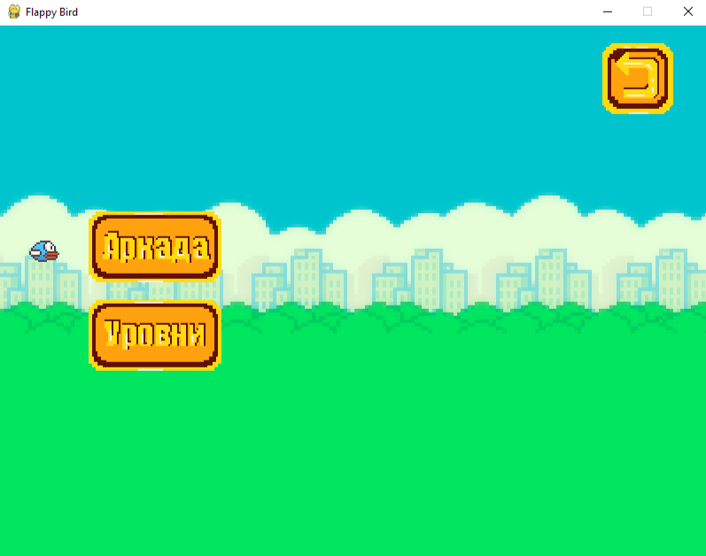

Скриншот 1 – Меню выбора режима (функция choose_game_mode с экземплярами класса Buttons).

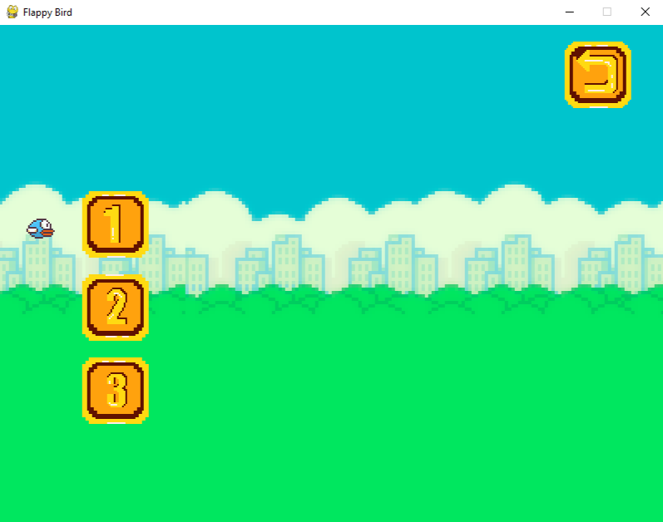

Скриншот 2 – Меню выбора уровня (функция choose_level с экземплярами класса Buttons).

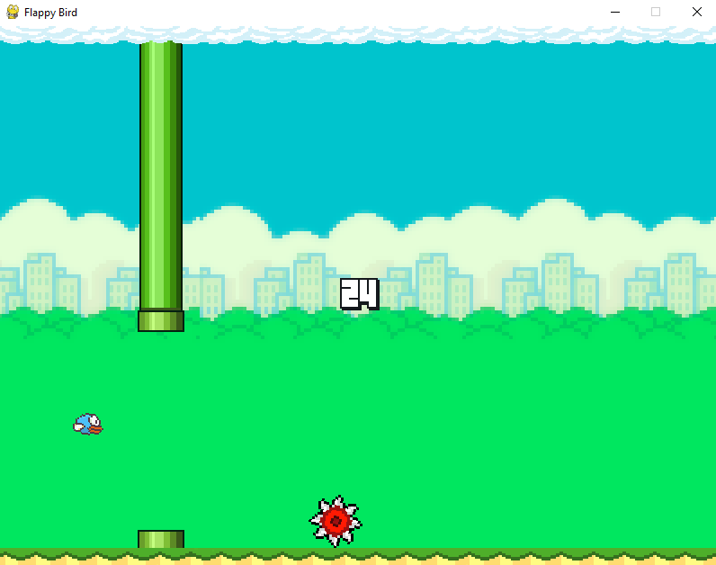

Скриншот 3 – Игровой процесс (в функции main отображаются классы спрайты Bird, Pipe, Ball, Ground, Clouds, а также счётчик Counter).

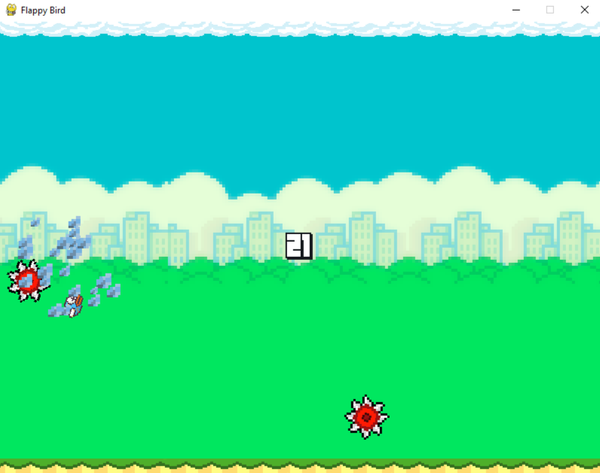

Скриншот 4 – Момент смерти персонажа (происходит пересечение героя с пилой и срабатывает анимация смерти).

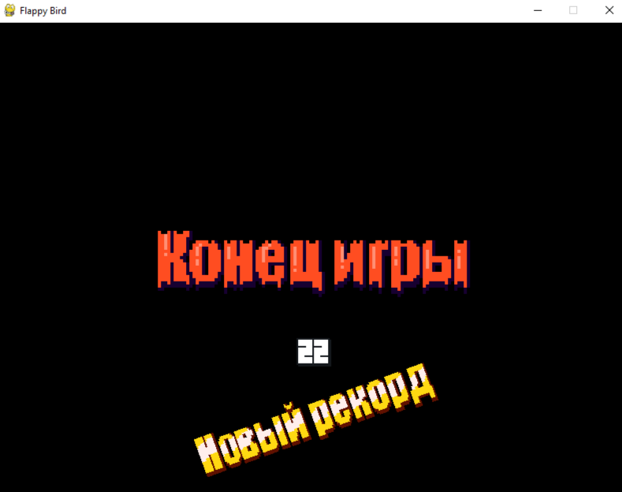

Скриншот 5 – Экран проигрыша (функция game_over с итоговым счётом и надписью, свидетельствующей о том, что это рекорд).

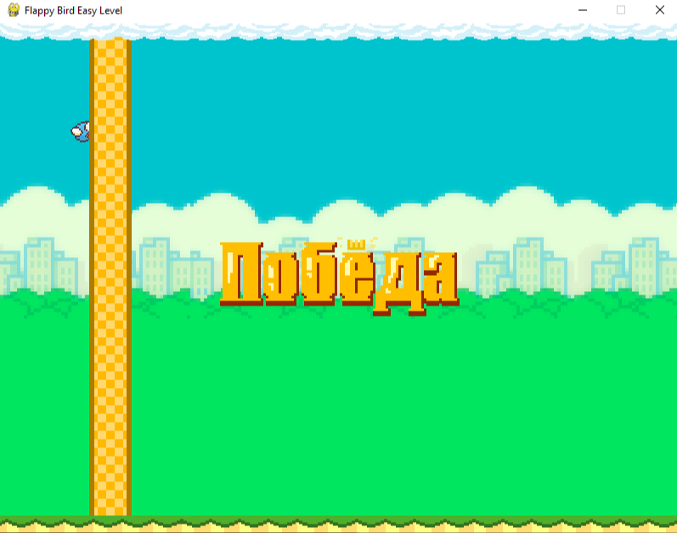

Скриншот 6 – Экран победы (функция win, активирующаяся при пересечении экземпляра класса Finish).